**Exercice CMS**

exo 1 :

0,n 0,n type == non hiérarchique

Client commander produit

1,1 1,n type == hiérarchique

Salarié Etre affecté Service

0,n 1,1 type == hiérarchique

Personne posséder Voiture

0,1 1,1 type == non hiérarchique

Ville Capital de Pays

Une personne peut ne posséder aucune voiture ou en avoir plusieurs à 0.n

Une voiture doit être possédée par 1 personne et c’est souvent une seule à 1.1

Une ville est au maximum la capitale de 0 ville et aux max 1 pays à 0.1

Exo 2

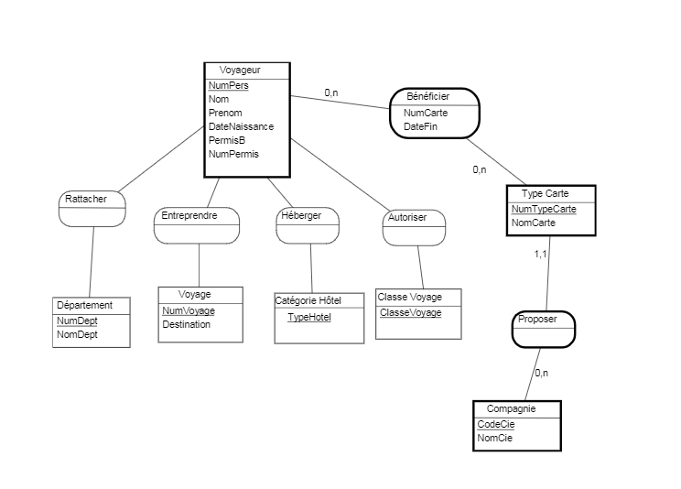

1.1

1.n

1.n

0.n

1.1

1.n

1.n

1.n

Exo 3

Transporte

Quantité max

Livre

date

Livraison

code

1,1

1,n

Matiere

Code

libelle

0,n

Pays

Code

Nom int

1,1

Originaire

0,n

Client

Code

Raisonsociale

Coordonnées

1,1

Appartenir

Container

Code int

Largeur

Profondeur

hauteur

Type_matiere (code,libelle)

Container(code_int, ‘dimensions’, #code_typematiere, quantité_max, #code_client)

Client(code, raison_social, coordonnées, #code_pays)

Livraison(code)

Pays(code, nom_int)

Livré(#code_livraison,#code_int,date)

Exo 4

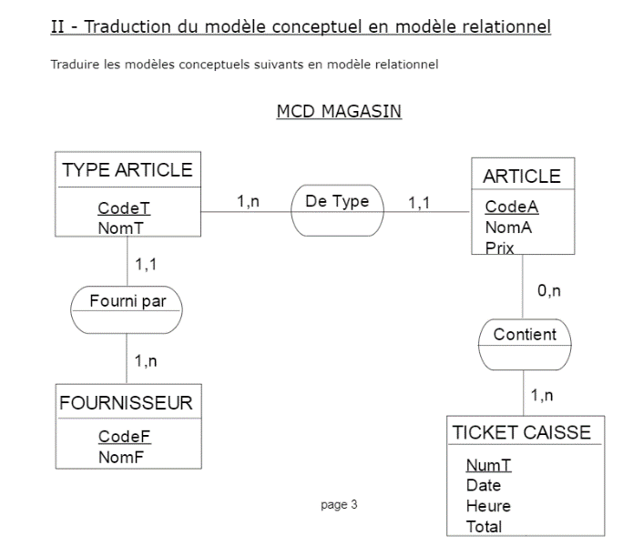 Type_Fourn(codeF, NomF)

Type_article(codeT,nomT,#codeF)

Article(codeA, NomA, Prix, #codeT)

Ticket_caisse(NumT)

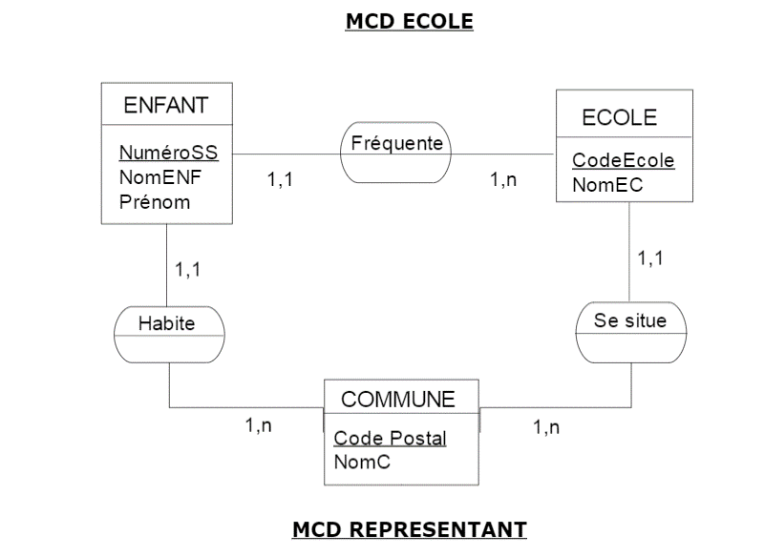

Commune(code_postal,nomC)

Ecole(code_Ecole, nomEC, #Code_postal)

Enfant(Numero_SS, nomENF,prenom,

#Code_ecole,#code_postal)

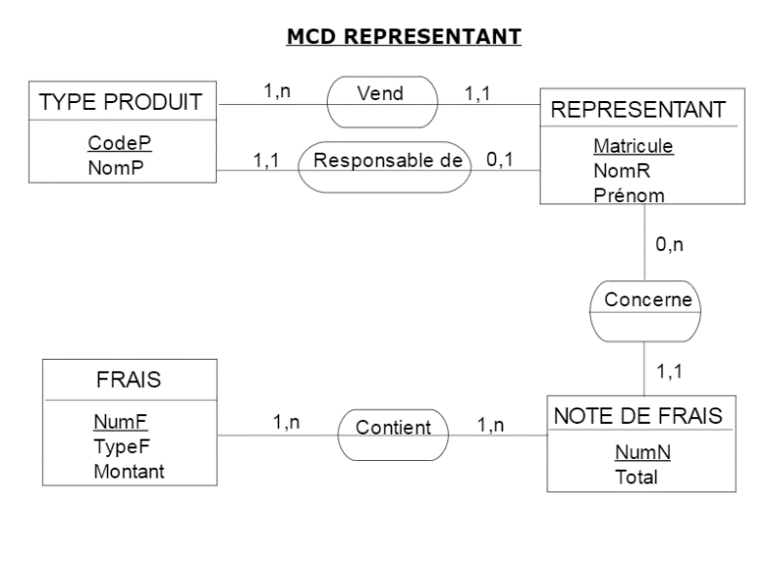

Type_produit(Code_P, nomP)

Representant(Matricule, nomR,prenom,#CodeP)

Note(NumN,Total,#Matricule)

Frais(numF, typeF, montant)

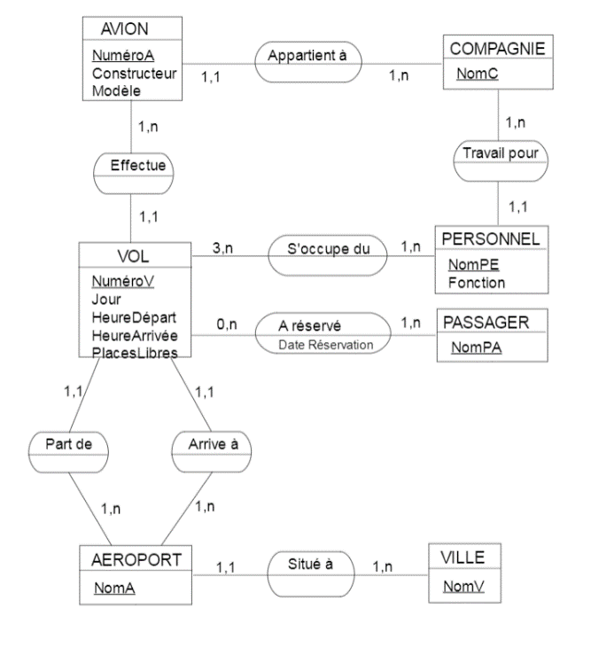

Ville(NomV)

Aeroport(NomA,#nomV)

Vol(numeroV , jour, heureD,heureA,PlaceL,#nomA)

Passager(NomPA)

A Personnel(NomPE,Fonction,#nomC)

Compagnie(NomC)

Avion(NumeroA,Constructeur, Modele, #NomC,#NumeroV)

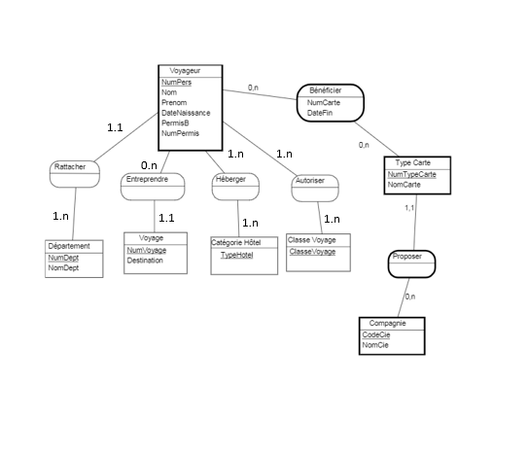 Departement(numDept,nomdept)

Voyage(numvoyage, desti)

Hotel(type)

Classe(classe_voyage)

Compagnie(codeCie, nomcie)

Type_carte(num_carte,nom_carte,#codecie)

Beneficier(num_carte, datefin)

Voyageur(Numpers, nomn prenom,datenaiss,

permisB,Num_permis,

#numdept,#numvoyage)

Exo 5

Client

Num client

Nom client

Prenom client

Adresse client

#code Groupe

Categorie

Code groupe

Libel groupe

S’adresse A

«#Code cat

#Code groupe

Catalogue

Code cat

Titre cat

1,n

1,n

1,1

Client

Num_client

Nom_client

Prenom_client

Adresse_client

#N_Rep

1,n

Commande

N_Bon

Date

#Num_client

1,1

1,1

Produit

Ref_Pdt

Nom_Pdt

Puht

Commande

1,n

1,n

Concerner

#Ref_pdt

#N_bon

1,1

Représentant

N_Rep

Nom_Rep

Sal_Mens

Intervention

Into_no

Int_date

Int_heuredeb

Int_heurefin

Int_nbkm

Int_motif

#Mem_code

#Tec_numero

Membre

Mem_code

Mem_raisonsocial

Mem_telephone

Mem_fax

Mem_courrier

Concerne

1,1

0,n

0,n

1,1

Fait

Possede

0,n

Matériel

Mat_code

Mat_nom

Mat_marque

Mat_caract

Mat_date_achat

Mat_observation

Technicien

Tec_numero

Tec_nom

Tec_telportable

0,n

1,1

reponsable

1,1

Type

Numero

libellé

0,n

1,1

reponsable

Local

Numero

dateActu

description

superficie

location

prix

#numeroType

#numeroZA

«#numeroEntre

Zone d’activité

Numero

Nom

Secteur

nomVille

surfTotale

surfDispoAménagée

surfDispoNue

PrixM2

1,1

0,n

reponsable

1,1

0,n

reponsable

Entreprise

Numero

RaisonSoc

desAct

rue

CP

Ville

Tel

Mel

siteWeb

1,1

0,n

Parution

Num

Titre

Redacteur

DateParution

Imprime

Page

Id

Numero

miseEnForme

#numParution

0,n

0,n

Comporte_texte

NumText

#idPage

#numText

0,n

0,n

Comporte_image

numImage

idPage

#idPage

#numImage

image

Num

Titre

Largeur

Hauteur

poids

Texte

Num

Titre

Descriptif

nblignes